框架：
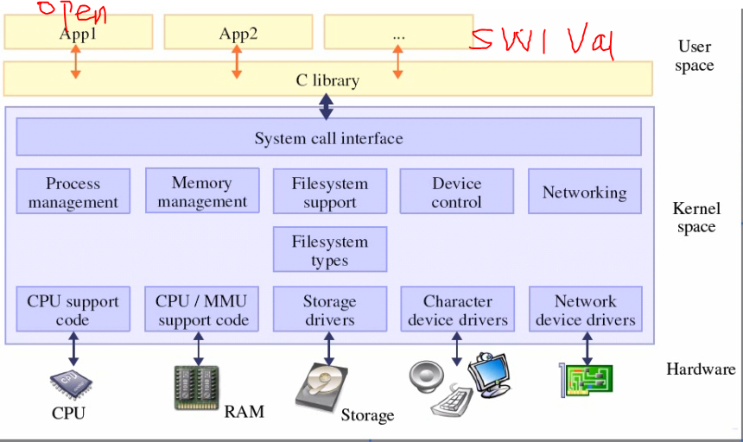
- 应用层调用open，write，read，ioctl函数，然而这些函数是在C library中是实现的。
- 那么C library是怎么实现的呢，执行swi val（val是某个值）触发一个异常，这个异常就会进入到内核空间。在内核的异常处理函数里面，会根据传入不同的值调用sys_open，sys_write，sys_read，sys_ioctl（System Call Interface[SCI]）等函数，这些函数做什么事情呢，这些函数会根据打开不同的文件，文件又有不同的属性，根据这些属性找到最底层的驱动程序。

实例：
- 写出led_open，led_ioctl函数
- 定义如下结构：
const struct file_operations led_fops = {
.owner = THIS_MODULE,
.open = led_open,
.unlocked_ioctl = led_ioctl,
};
- 把这个结构体告诉内核（怎么告诉内核？）
linux-3.10.46/include/inux/fs.h
static inline int register_chrdev(unsigned int major, const char *name,
const struct file_operations *fops)
{
return __register_chrdev(major, 0, 256, name, fops);
}
通过register_chrdev函数把led_fops告诉内核。
register_chrdev(major,”myled”,&led_fops);//注册驱动，告诉内核。在注册驱动的时候告诉内核有一个主设备号，测设备号，属性是字符设备。
- 谁来调用register_chrdev，驱动的入口函数来调用。
static int led_init(void)
- module_init(led_init);
- 字符设备，应用层在fd=open(“/dev/myled”,O_RDWR);，会有下信息：
c___ ___ ___ major minor（字符类型设备，权限，主设备号，测设备号）
进入到内核：
根据主设备号为索引找到file_operations结构。

- 自动创建设备节点
udev，mdev根据提供的设备信息创建设备节点。
怎么提供设备信息呢？
devno = register_chrdev(0,"myled",&led_fops);//执行字符设备注册函数，只不过是在内核数组里面把led_fops结构体填充进去，但是还不会生成系统信息。系统信息使怎么生成的呢？

devno = register_chrdev(0,"myled",&led_fops);
/*执行字符设备注册函数，只不过是在内核数组里面把led_fops结构填充进去，
但是还不会生成系统信息，那么系统信息使怎么生成的呢？调用class_create创建一个类，
对应/sys/class/myclass下的类，再调用device_create该类下创建设备，
对应/sys/class/myclass/myled设备，然后busybox下的mdev就会自动在/dev/myled设备节点*/
cls = class_create(THIS_MODULE,"myclass");
mydev = device_create(cls,NULL, MKDEV(devno, 0),NULL,"myled");

